التعديلات المطلوبة فى برنامج المخازن

1. **شاشة إذن صرف الطالب**
2. عند الفتح يتم عمل Focus على اسم الطالب

بعد أختيار اسم الطالب يتم الضغط على مفتاح Enter لـــلانتــقال الى الــ Textbox الخاص باسحب الباركود

ثم بعد ذلك يتم الضغط على مفتاح Enterلـــلانتــقال الى الــ Textbox الخاص بالكمـــية

* بعد الحفظ
* يتم الرجوع الى الـــ Combobox الخاص باسم الطالب

عند اضافة صنف داخل الـــ DataGrid ويتم الغاء هذا الصنف لا يتأثر اجمالى الفاتورة بالالغاء

مثال :

صنف رقم 1 سعر البيع 75جنيه

صنف رقم 2 سعر البيع 80 جنيه

صنف رقم 3 سعر البيع 160 جنيه

اجمالى الفاتورة 315 جنيه

عند الغاء صنف رقم 3 قبل الضغط على مفتاح حفظ

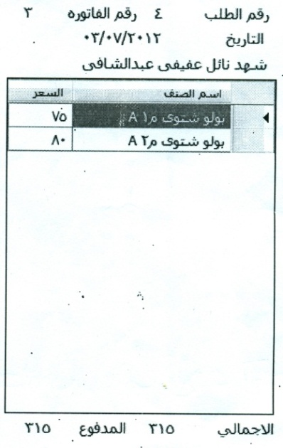نجد عند طباعة الفاتورة اجمالى المبلغ 315 جنيه بدلا من 155 جنيه كما هو موضح بالشكل التالى

* مطلوب طباعة الفاتورة على ورق A5
* عند الضغط على مفتاح حفظ >>>> طباعة تظهر Print Preview لتحديد عدد النسخ التى سيتم طباعتها وهى ثلاث نسخ من الفاتورة فى كل مرة
* مرفق تصميم لــشكل الفاتورة
* ومرفق شكل لـــ Label ID

**فاتورة المشتريات**

* **عند اضافة فاتورة مشتريات جديدة يتم عمل Focus على كود الصنف داخل الـــ DataGrid**
* **بعد اختيار الصنف يتم الضغط على مفتاح Enter للتنقل الى الكمية الواردة ثم بعد ذلك سعر الشراء ثم الى مفتاح حفظ**
* **يتم اظهار المستلم ---- تلقائيا على اخر اسم مستلم**
* **المخزن -------------- تلقائيا على اسم المخزن**
* **نوع الدفع ----- نقدى**

**التقارير لا تعمل**

**ولا يوجد رابط لتنصيب التقارير**

**مطلوب اضافةة لوجو في كل التقارير من الجهة اليسرى**